**Представляем Вашему вниманию экскурсию**

ДОЛИНА ЛЕГЕНД И ВОДОПАДОВ

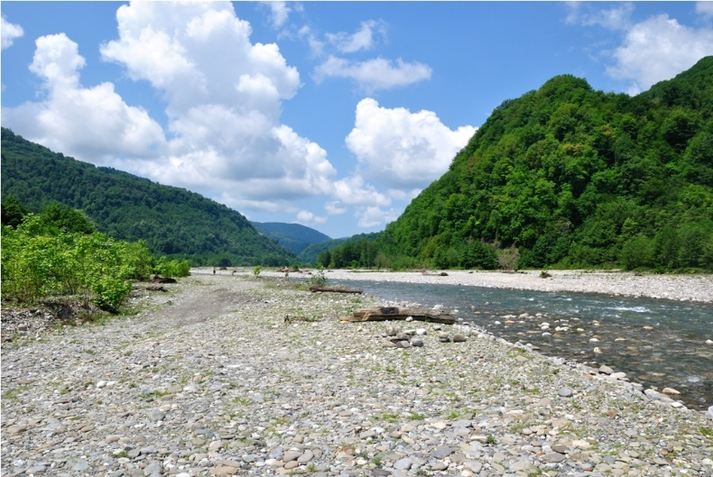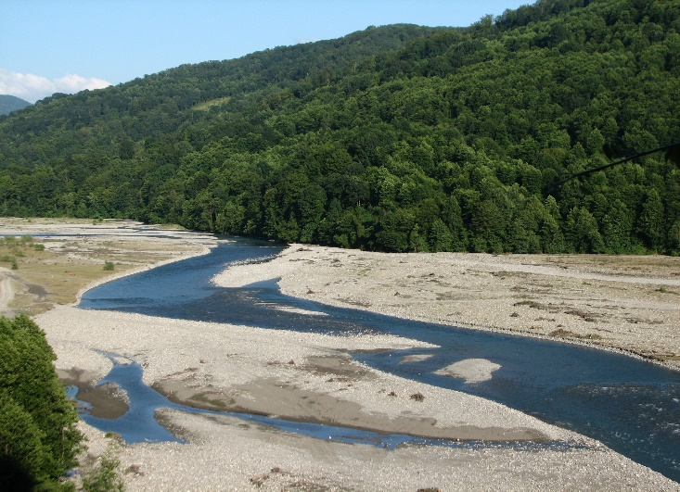Черноморское побережье Кавказа – это очень древняя земля. Вы узнаете много интересного об истории освоения и заселения этих мест, услышите историю о трагической судьбе ранее обитавших здесь народов, их обычаях, нравах, познакомитесь с коренными жителями Лазаревского района – шапсугами, прикоснетесь к их святыне – тюльпановому дереву, проедете тропой бога Окхына и поймете, что эта земля буквально наполнена древними мифами и легендами.

К вашим услугам дегустация домашних вин и прогулка настоящему колхидскому лесу, ровеснику динозавров. Так же во время экскурсии вы сможете продегустировать несколько видов великолепного кавказского меда, медовуху, сбитень.

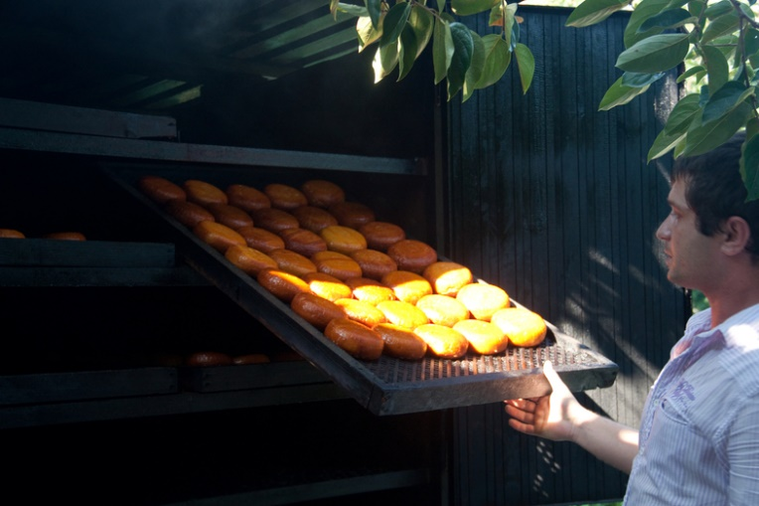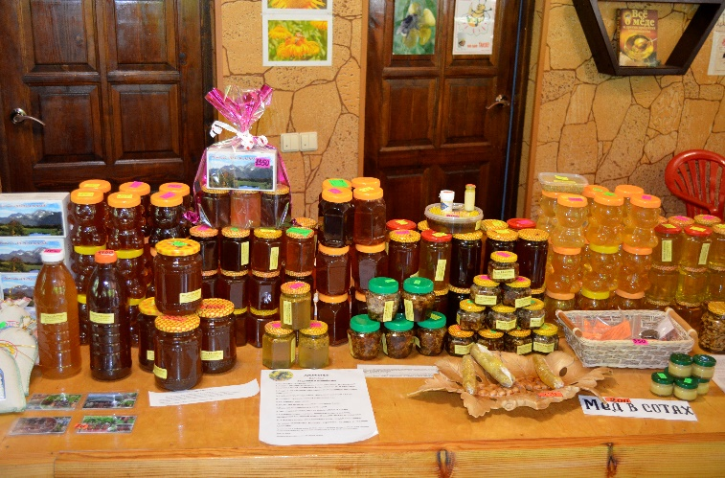

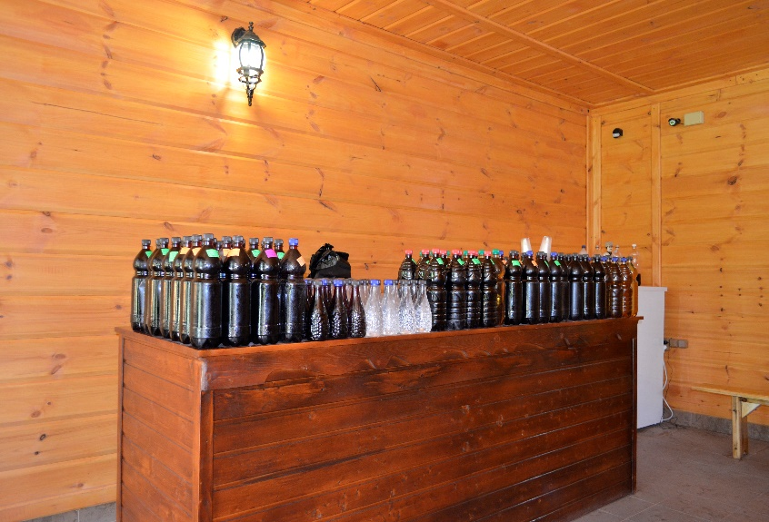Не избежать вам и острых ощущений: преодоление стремительного течения реки Шахе – это радостное развлечение с элементами экстрима! Переправа через реку неотъемлемая часть путешествия, так как только так можно попасть в великолепное место под названием «33 водопада».

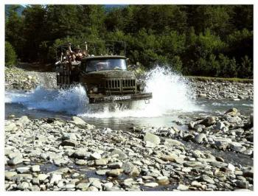

Каскад «33 водопада» находится в долине реки Шахе. Здесь, сбегая прямо с отвесной горы, в реку Шахе впадает небольшой ручей Джегош (в переводе с адыгейского – место игрищ и свадеб). Почти отвесно спускаясь с высоты 220 метров до 70 метров над уровнем моря, поток словно скачет по каменным плитам, минуя 7 водоскатов, 13 порогов и образуя 33 водопада.

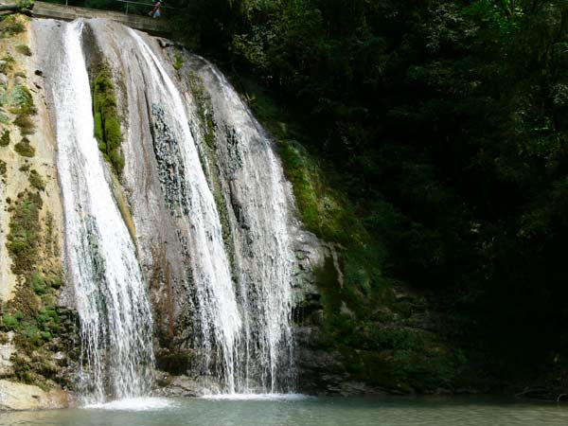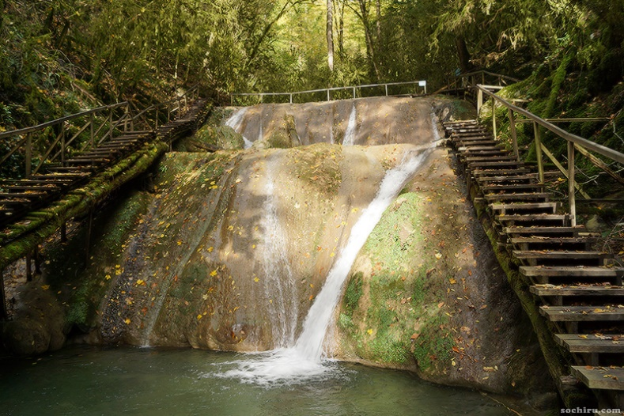

*Продолжительность экскурсии:* 8 часов.